IÑIGO AVILA, OIER ALBAS ASIER CASTILLO, ANE LLONA
ARGUDIO ESZEPTIKOAK
Dedukzio bate aurrean gaude, hirurak berdinak daude. Zuzenak badira. Baina, eztabaidagarria da lehenengo argudioan, lehenengo premisa baliagarria den eta hortaz argudioa, edo ez gure pertzeptzioak ez direlako inoiz ehuneko ehunean fidagarriak izango. Azkenean El Árbol de la Ciencian esaten den bezala: “ las verdades son verdades porque son unánimes, o son unánimes porque son verdades?”
AUKERAMEN ASKEAREN AURKA
Deduktiboki, argi dago, zuzena dela P1 eta P2 ondorio berdinera eramaten gaituztelako. Hortaz baliagarria da ere. Argudioa planteatzen den moduan ados gaude, azken finean modu batean edo bestean pentsatuta ez gara libre. Muga batzuk daude, adibidez kotxe bat nahi dugu, eta munduko modelo guztien artean aukeratzea uzten digute, oparitzen digute, kotxea nahi badugu, behartuta gaude modelo horien batean bat aukeratzea. Edo adibidez lehen neska politak emakume lodiak ziren orain beste modelo bat daukagu, buruan hori sartu digutelako.
ANALOGIA BIDEZKO ARGUDIOA
Deduktiboki zuzena dirudi, logikoki ondo dago, egitura soilik ikusita. Lehen aldian irakurrita, zera esan ahal dugu: Ai ba! Egia da! Baina bigarren premisa ez dugu onartzen faltsua da. Anek indukzioa dela esaten du, izan ere lehenengo premisatik abiatuta ondorioa justifikatzen duelako.
EUTHYPO-REN DILEMA
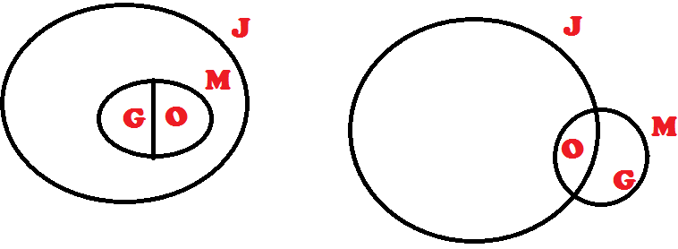
Hasieran bi iritzi desberdin daude. Ak ezkerreko marrazkia defendatzen du, errez ikus daiteke ez dela ez zuzena ez baliagarria. Bk eskuinekoa defendatzen du eta marrazkian erraz ikus daiteke zuzena eta baliagarria dela. Ados gaude esaten duenarekin.
DISEINUAREN ARGUDIOA
Humenen ustez diseinuaren argudio antzekotasunean datza, hau da, adibideen arteko antzekotasunaren arabera argudioa baliagarriagoa edo balio gutxiagokoa izango da. Gauzak zerbaiterako eginak daudela ere konparaketaren baliagarritasunaren menpe dago. Azkenean, antzeko horrek mugatzen du guztia.
MIRARIAREN ARGUDIOA
Argudio abduktibo baten aurrean gaude. Erlijioek esaten dutenez mirariek Jainkoaren existentzia frogatzen dute, Jainkoak lege natural bat apurtzerakoan. Humek esaten duenaren arabera mirariak “kasualitateak” dira, baina faktore psikologikoak eta erlijiosoen eraginpean exageratzen diren gertakizunak dira eta Jainkoak egindako zerbait moduan hartzen da. Hau da, adibidez OHE bat ikusi nahi baduzu eta asko saiatzen ari bazara azkenean engainatu ahal zara (nahiz eta inkontzienteko) eta ikusi duzula pentsatuko duzu. Bestalde, mirari baten lekuko izan bazara, izan ahal da zure zentzumenak engainatu dizutela batzuetan gertatzen den moduan (pertsona bat ikusi duzula pentsatzen baduzu eta bera ez zen…). Horrenbestez, esan dezakegu mirariak ez direla existitzen kasualitateak direlako, ez direla Jainkozko gertakizun misteriotsu edo fantastikoak.

DUALISMOAREN AURKAKO ARGUDIOA
Argudio ez da ez zuzena ez baliagarria lehenengo premisa baliozkoa ez delako. Ez da baliozkoa gertakari fisiko baten kausa ez delako zergatik fisikoa izan behar , mentala izan daiteke. Horren adibide haurdunaldi psikologikoa dugu. Gertakari mental batek gertakari fisiko bat sorrarazten du.

DUALISMOAREN AURKAKO ARGUDIO GEHIO
Lehenengo gauza, dualismoak ez du baldintzatzen hizkuntza pribatua egotea edo ez. Berdina da esatea: Dualismoa zuzena bada orduan zuhaitzak existitzen dira. Premisek orduan ez digute laguntzen esaten dualismoa zuzena edo okerra den. Premisetako edukiak ez du zerikusirik ondorioan planteatzen denarekin. Argudioa ez zaigu zuzena ez baliagarria.

ANIMALIEN ESKUBIDEAK
Sufrimendua sumatu = Bizitza eskubidea izan. Ak sufrimendua sumatu. Ak bizitza eskubidea du(, hortaz guk ez dugu A hil behar).

Dedukzio hau zuzena da, premisak egia direlako eta orduan ezin duelako ondorioa faltsua izan.Hasiera, dedukzio guztiak bezala bere formagatik zuzena dela eta ez bere edukiagatik esan ahal dugu. . Marrazki bat eginez errez ikusten da zuzena dela:
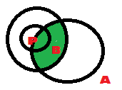
Baina Gure lana filosofo, logikari… lana egiten jarraitzen baliagarria dela ere ziurtatu ahal dugu lasai aski, edukia ez baita absurdoa.
Argudioan zera jartzen du: Animalia-espezie batzuetako kideek sufrimendua sumatzen dute. Hau agian horrela uler daiteke: Soilik animalia-espezietako kide batzuek sufrimendua sumatzen dutela. Eta orduan argudio hau dedukzio izatean formulatzen badugu ere zuzena dela dirudi:
(P1) Sufrimendua sumatzen duen edozein izakik bizitza eskubidea dauka.
(P2) Soilik animalia-espezietako kide batzuek sufrimendua sumatzen dute.
Hortaz, soilik animalia espezietako kide batzuek bizitza eskubidea dute.

Baina zuzena ez dela errez konprobatu daiteke. Berriz marrazki bat egingo dugu:
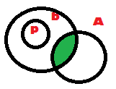Kasu honetan dedukzioen araua (premisak egia badira ondorioa egia da) ez da betetzen.Hortaz argudioa zuzena dirudi, baina baliozkoa ez zaigu.

AGRIPAREN ARGUDIOA
Bukaera Px da ezin da justifikatu, ez du justifikaziorik Pk ez du justifikaziorik
Horrela ikusita dedukzio bat da, eta zuzena dirudi. Baina ez du esan nahi baliagarria denik, batez ere ondorioarekin ez dugulako lortzen P justifikatzea eta gainera horren guztiz kontrakoa esaten da. Zuzena da esateko P ezin dela justifikatu, beste ezertarako ez.
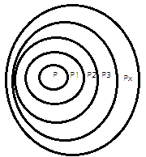
Baina hau, seguruenik, ez litzaiguke baliagarria izango P justifikagarria den ala ez den hitz egiten ari garen eztabaida batean. P justifikagarria baita, eta horretarako abdukzioa erabili behar dugu besterik.
Px justifikazio zehatz batean bihurtuko dugu, azkeneko justifikazio batean bihurtuko dugu, P1 P2 , P3… justifikatzen dituena eta jakina, ondorioz, P justifikatzen duena , gure helburua lortuz. Hasiera batean ,Px “asmatu “ beharko dugu, Px ez da deduktiboki ziurra izango, baina P eta bere P guztiak justifikatzea lortzen baditu baliagarri zaigu. Gainera, hau da zientzia erabiltzen den metodoa eta zientziaren tesiak oso ziurtzat hartzen ditugu gure gaur egungo munduan.

